这个是50MHz加40pF电容最慢corner的结果, 红色是DS设101，蓝色是DS设111

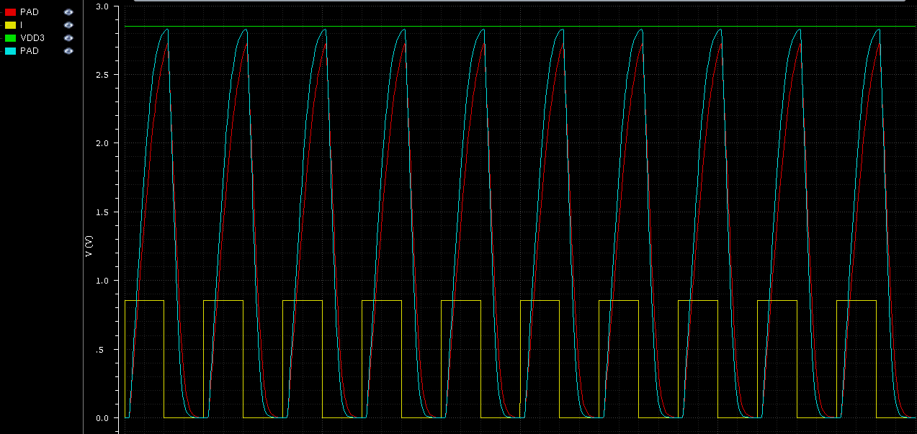

这是100MHz加20pF电容，DS设111，速度不够

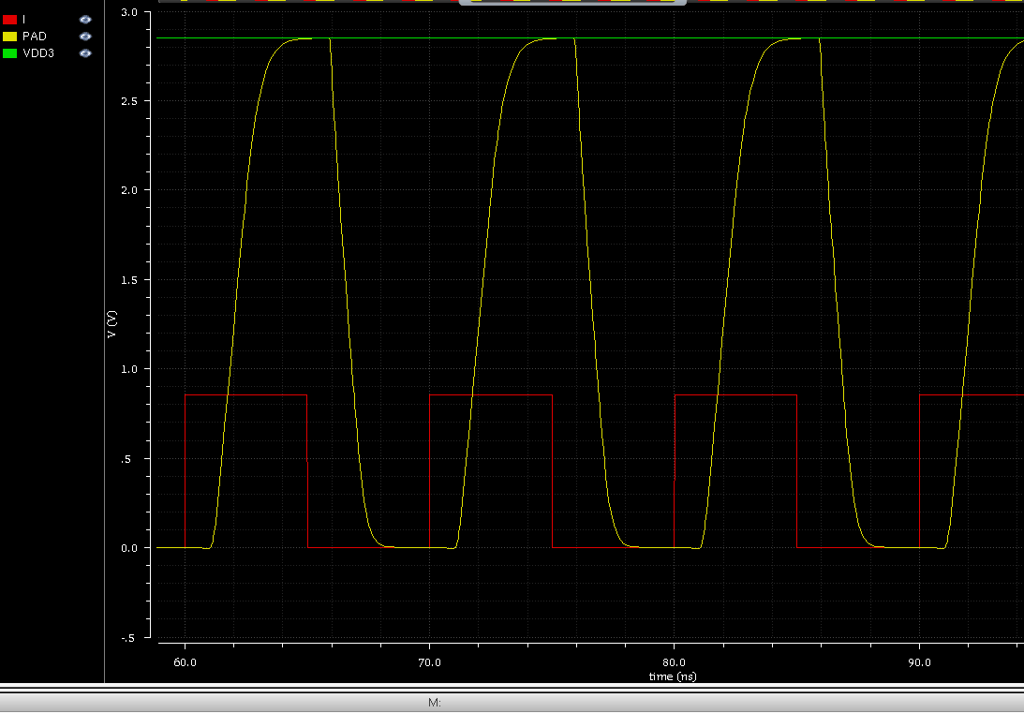

这是100MHz加10pF电容，DS设111，可以

